PROYECTO DE ENERGÍA VERDE “LITRO DE LUZ” PARA ALUMBRADO PÚBLICO EN EL BARRIO VERBENAL UBICADO EN LA CIUDAD DE BOGOTÁ D.C.

BRIAN HERNANDO ROJAS DIAZ
JOHN EDISON CALDERÓN MOSQUERA

FORMULACIÓN Y EVALUACIÓN DE PROYECTOS

PROYECTO

UNIVERSIDAD DISTRITAL FRANCISCO JOSÉ DE CALDAS
FACULTAD TECNOLÓGICA
BOGOTÁ D.C
2018

TABLA DE CONTENIDO

1. título 2
2. introducción 2
3. planteamiento del problema 2
4. Alcance 2
5. objetivos 3
5.1 objetivo general 3
5.2 objetivos específicos 3
6. Estudios 3
6.1 ESTUDIOS TÉCNICOS 3
6.2 ESTUDIOS SOCIALES 6
6.3 ESTUDIOS ECONÓMICOS 6
6.4 ESTUDIOS NORMATIVOS 7
7. planeación 7
8. presupuesto ECONÓMICO 7
9. Ejecución 8
10. indicadores 8
11. Documentación 9
12. plan de comunicaciones 10
12.1 Acciones y recursos 10
13. stake holders 13
14. RIESGOS Y PLAN DE MITIGACIÓN 13
15. Bibliografía. 14

TABLA DE FIGURAS

Figura 1. Capacidad instalada en Colombia de generación de energía eléctrica 4
Figura 2. Velocidad media del viento en superficie Marzo. 5
Figura 3. Velocidad media del viento en superficie Marzo. 5
Figura 4. Dirección de viento dominante Bogotá D.C. 6
Figura 5. Registro fotográfico condiciones de vida de la comunidad. 9
Figura 5. Tecnologías de la información 10

LISTA DE TABLAS

Tabla 1. Presupuesto económico del proyecto. 7
Tabla 2. Indicadores de ejecución de medidas de comunicación. 8
Tabla 3. Actividades de comunicación. 12

título
PROYECTO DE ENERGÍA VERDE “LITRO DE LUZ” PARA ALUMBRADO PÚBLICO EN EL BARRIO VERBENAL UBICADO EN LA CIUDAD DE BOGOTÁ D.C.

introducción
Al interior del barrio Verbenal ubicado en el sur de la ciudad de Bogotá DC, viven alrededor de dos mil personas, las cuales cuentan con recursos económicos limitados y con un rápido crecimiento de la población en la zona. Dicho crecimiento poblacional representa condiciones de vida insatisfechas para las personas que allí habitan, puesto que la falta de vías de acceso, servicios públicos, viviendas con bases estructurales sedimentadas son algunas de las condiciones insatisfechas de la población del barrio. El proyecto ENERGÍA VERDE “LITRO DE LUZ” PARA ALUMBRADO PÚBLICO EN EL BARRIO VERBENAL pretende ayudar a compensar esas inadecuadas condiciones del barrio, mediante la instalación de una iluminación pública apta para el tránsito de las personas de la comunidad, la energía será generada a partir de energía solar y la fabricación del poste y luminaria a partir de materiales de muy bajo costo.

planteamiento del problema
El barrio Verbenal ubicado en el sur de Bogotá DC, con una población humilde en su gran mayoría desplazados por la violencia del país y que viven con menos de un salario mínimo mensual legal vigente, el barrio Verbenal actualmente no está legalizado ante el distrito capital lo cual conlleva a no contar con un buen sistema de alcantarillado y acueducto, escuelas, puestos de salud, buenas rutas de acceso y transporte, parques recreativos para los niños, buena iluminación Pública entre otros recursos con los que debe contar un barrio legalizado y respaldado por el distrito.
El reglamento técnico de iluminación y alumbrado público RETILAP establece que para Los proyectos de alumbrado público, como aquellos relacionados con la iluminación de vías, plazoletas, alamedas, puentes peatonales, pasos subterráneos en cruce a desnivel, parques, ciclo rutas, andenes, senderos en zonas duras y en general la iluminación de espacios de libre circulación para peatones y vehículos, son proyectos de inversión que deben cumplir etapas de identificación y preparación, diseño(evaluación técnicas, financiera y ambiental) y ejecución e inspección por parte de RETIE/RETILAB
El barrio Verbenal Sur como se encuentra en vía de legalización no cuenta con un buen alumbrado público perjudicando la calidad de vida de sus habitantes, lo cual se pudo evidenciar en las visitas realizadas al barrio.

Alcance
Este proyecto comprende el diseño y construcción de un poste de iluminación pública sostenible a base de generación de energía eléctrica fotovoltaica e iluminación por luces LED de bajo consumo, se construirá una luminaria piloto por parte de los estudiantes de ingeniería eléctrica de la Universidad Distrital Francisco José de Caldas para que los integrantes del barrio la instalen en el salón comunal para su primera implementación, los estudios, diseño, listado de materiales, metodología para su instalación y conexiones se facilitarán a los integrantes de la barrio Verbenal Sur para la construcción futura de luminarias

objetivos

objetivo general
Mejorar la calidad de vida de los habitantes del barrio Verbenal Sur con el diseño y construcción de una luminaria pública sostenible obteniendo energía eléctrica a bajo costo, limpia y sostenible.

objetivos específicos
- Estudiar la viabilidad para el aprovechamiento de energías renovables para la generación de energía eléctrica en el barrio Verbenal Sur.
- Seleccionar el método de generación de energía eléctrica más óptimo y práctico.
- Diseño y construcción de una luminaria para la iluminación pública a partir de materiales de bajo costo y reciclables.

Estudios

ESTUDIOS TÉCNICOS
Tipos de generación de energía eléctrica instalada en Colombia:
- Hidráulica: Es producida gracias aprovechamiento de la energía cinética del agua acumulada en un embalse, para mover unas turbinas y generar energía eléctrica. Es un tipo de energía renovable.
- Biomasa: Es un tipo de energía renovable procedente del aprovechamiento de la materia orgánica (plantas, animales, etc) que mediante un proceso termoquímico y termoeléctrico es convertida en energía eléctrica. Existen diferentes tipos de biomasa como el bagazo, biogás, biodiesel, etc.
- Solar: Es obtenida a partir del aprovechamiento de la radiación electromagnética procedente del Sol. Es un tipo de energía renovable que genera energía eléctrica por medio de un proceso fotovoltaico o termoeléctrico. Existen diferentes tipos de energía solar como la fotovoltaica o la termosolar (también llamada solar térmica).
- Combustible fósil: Es un tipo de energía no renovable, obtenida por fuentes fósiles como los líquidos (fuel-oil, ACPM, jet A1) que son derivados del petróleo, gas, carbón y mezcla (gas-jet A1). Estos combustibles al pasar por un proceso termoquímico y termoeléctrico son convertidos a energía eléctrica. Este tipo de energía es comúnmente denominada en Colombia como energía térmica.
- Eólica: Es obtenida a partir del aprovechamiento de las corrientes de aire (viento) que permiten el movimiento de las palas de un aerogenerador para la generación de energía eléctrica. Es un tipo de energía renovable.
- Según las cifras de XM, administrador del sistema eléctrico nacional, Colombia en 2016 tuvo una capacidad de generación de 16.594 MW (Megavatios) mientras que la demanda máxima fue de 9.904 MW, es decir, el sistema está en capacidad de generar un 40% por encima de los requerimientos de máxima demanda.
El balance de la, presidenta de la Asociación Colombiana de Generadores de Energía Eléctrica (Acolgen) Ángela Montoya Holguín, Argumenta que el país cuenta con energía firme disponible para atender la demanda por los próximos ocho años en un escenario de alto consumo de electricidad. En su opinión, un hito que demuestra esa capacidad es que se logró pasar El Niño sin que hubiese un apagón.
Sobre el futuro, Montoya Holguín señala que “para el año entrante estaremos ya inaugurando la primera parte de Hidroituango que es un proyecto que se desarrolla por fases y que generará 2.400 MW, aproximadamente el 16% de la energía de Colombia”.
La dirigente gremial indicó que Colombia cuenta con una matriz de generación de energía eléctrica limpia con una capacidad instalada de 16.514 MW, lo cual permite que el sector eléctrico ocupe el primer lugar en confiabilidad en el ámbito latinoamericano y la décima posición a nivel mundial en materia de sostenibilidad ambiental. De esta capacidad, el 65,95% corresponde a energía hidráulica, 28,85% a térmica y 5,2% de generación a partir de Plantas Menores y proyectos de Cogeneración.
Figura 1. Capacidad instalada en Colombia de generación de energía eléctrica
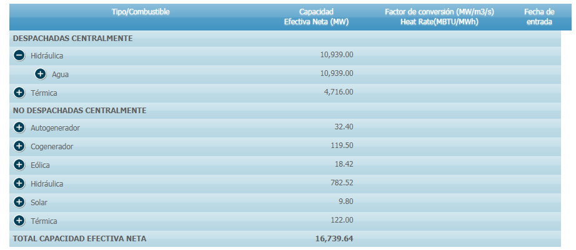
Las fuentes renovables de energía, como la eólica, se constituyen hoy en día en valiosos recursos, más limpios que los originados en las fuentes fósiles. Estos recursos son cada vez más competitivos, en especial si se toma en consideración que permiten augurar ese desarrollo más sostenible en la Tierra. Colombia, por su posición en la franja tropical, con gran variabilidad en la estructura física de sus cordilleras y por su localización frente al mar Caribe y al océano Pacífico, adquiere una condición privilegiada en recursos renovables de energía como la asociada con el viento.
El Gobierno Nacional, al tomar en consideración su responsabilidad en lograr un desarrollo social y económico que permita conservar el medio ambiente en sus mejores condiciones de equilibrio sostenible, ha materializado en buena parte su gran interés en este tema a través de la Ley 697 de 2001 en la cual se ordena la realización de inventarios nacionales de los recursos energéticos renovables con que cuenta el país, con el fin de conocer las potencialidades en esa materia.
El Instituto de Hidrología, Meteorología y Estudios Ambientales, IDEAM, y la Unidad de Planeación Minero Energética, UPME, en un esfuerzo conjunto han elaborado el Atlas de Viento y Energía Eólica de Colombia, que ponen a disposición de toda la sociedad y, en especial, de los planificadores y de los tomadores de decisiones en programas y proyectos de desarrollo energético nacional y regional.
Figura 2. Velocidad media del viento en superficie Marzo.
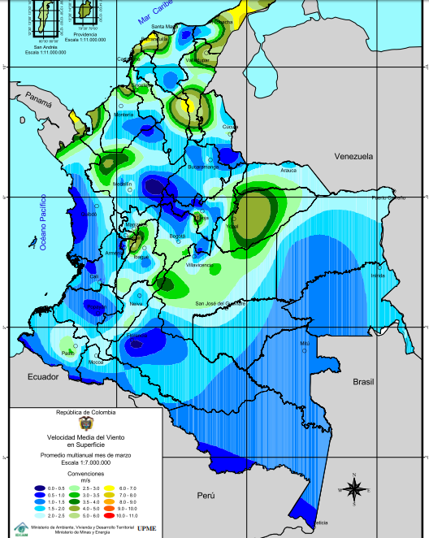
Figura 3. Velocidad media del viento en superficie Marzo.
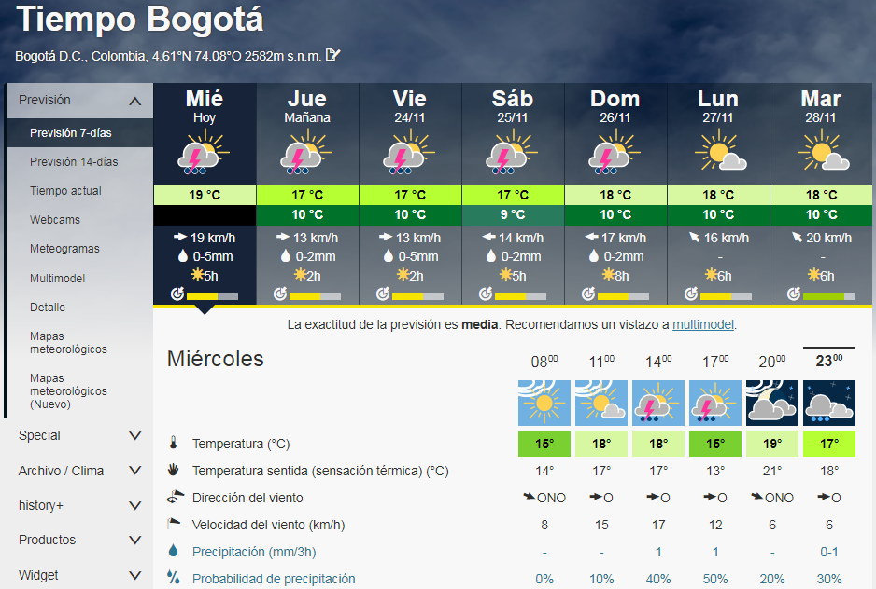
Figura 4. Dirección de viento dominante Bogotá D.C.
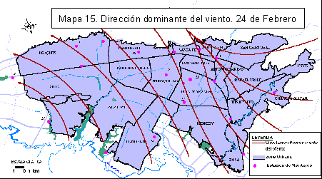

Se puede deducir de las gráficas anteriores que Cundinamarca presenta una velocidad de viento normal, no es constante lo cual para la generación eólica a escala no es muy viable como lo es en la Guajira o en las zonas costeras de nuestro país, Claro está que se puede observar que la velocidad de viento promedio en Bogotá y la dirección de viento en la localidad de ciudad Bolívar explícitamente la comunidad de Verbenal, se puede implementar pequeños generadores para el uso de iluminación led en las viviendas o alumbrado, público y contribuir al plan nacional de autogeneración e implementación de energías renovables y limpias.

ESTUDIOS SOCIALES
Alumbrado público Con la llegada de la electricidad y las respectivas redes, llegan nuevas tecnologías para la iluminación de las calles. La tecnología empleada en los alumbrados públicos ha evolucionado a través del tiempo. Primero, la luz incandescente que consiste en la iluminación a través del paso de una gran cantidad de energía por una resistencia que genera calor y luz. Después, se adopta la tecnología de lámparas de vapor de mercurio, más eficientes que las anteriores pero más contaminantes. Posteriormente, llega al mercado la tecnología de vapor de sodio, un 30% más eficiente que las de mercurio, menos contaminantes y con mejor calidad de luz. Una manera de cuantificar la eficiencia de una luminaria es midiendo la cantidad de luz que ésta produce dividiéndola por la cantidad de energía que necesita para emitir esa cantidad de luz, como se indica en la tabla 1. Dicho de otro modo Lumens (lm) sobre Watts (W).
Tabla 1 Eficiencia de una luminaria
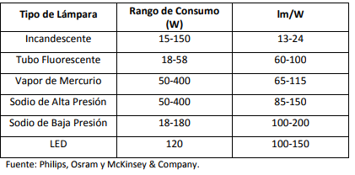
Actualmente, la iluminación pública es vital para el desarrollo y planificación de las ciudades modernas. Una mejor iluminación reduce la inseguridad y los accidentes de tránsito y embellece edificios y monumentos importantes, no obstante, hay que tener en cuenta su impacto ambiental. Dicho impacto se puede clasificar en tres grandes grupos: i) residuos de los componentes de las luminarias (como los químicos desechados); ii) contaminación lumínica y; iii) consumo de energía excesivo resultado del desperdicio de luz. En cuanto a la eficiencia del alumbrado público, éste es resultado de la óptima combinación de diferentes componentes: bombillas, balastos, reflectores, difusores e interruptores automáticos como los fotocontroles. Es importante aclarar que el cambio de las fuentes de luz puede hacer necesario el cambio de toda la luminaria, es decir, el cambio del resto de los componentes, lo cual puede incrementar los costos. Generalmente los sistemas o tecnologías de iluminación no son intercambiables entre sí, por lo que es recomendable basarse en un diseño luminotécnico que verifique el cumplimiento de las condiciones óptimas de iluminación del sistema con la nueva tecnología.
En el marco del Plan Nacional de Desarrollo 2010-2014, el Gobierno Nacional ha venido trabajando en el diseño y desarrollo de mecanismos financieros para viabilizar proyectos de eficiencia energética. En ese sentido, expidió la Ley 1715 de 2014 que tiene por objeto promover el desarrollo y la utilización de fuentes no convencionales de energía, principalmente, aquellas de carácter renovable, y la gestión eficiente de la energía. En el capítulo V se hace referencia a la eficiencia energética, señalando la importancia de la promoción y gestión de la misma por parte del Gobierno Nacional. Con base en un estudio realizado por el BID y Findeter, acompañado por el Ministerio de Minas y Energía y en total sintonía con esta nueva Ley, se crea en Findeter la Línea Especial de Energía Renovable, Alumbrado e Iluminación, con el objeto de apoyar la modernización y expansión del servicio de alumbrado público y energías renovables, y reducción de gases efecto invernadero, con las siguientes condiciones financieras:
Tabla 2 Condiciones Línea Especial de Energía Renovable, Alumbrado e Iluminación
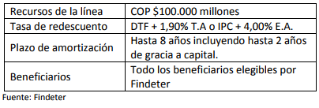
La inversión en eficiencia energética a través de las mejoras tecnológicas en la prestación del servicio de alumbrado público es rentable desde el punto de vista económico, ambiental y social, logrando impactos positivos en la seguridad, estética y ambiente de las ciudades que lo implementan. Colombia se encuentra alineada con las experiencias internacionales, haciendo uso de los mecanismos de gestión y financiación adecuados para este tipo de proyectos, para la implementación de tecnologías que han demostrado ser adecuadas. Sin embargo, hay que tener en cuenta nuevos instrumentos financieros (como el factoring) que pueden aumentar la rentabilidad de este tipo de proyectos, como en el caso citado de la ciudad de Los Ángeles. Dado los buenos resultados de llevar a cabo este tipo de proyectos y aprovechando la entrada en vigencia de la Ley 1715 de 2014, es preciso recurrir a mecanismos gubernamentales que permitan la creación y expansión de una política de EE en alumbrado público que logre conseguir los mayores resultados en el menor tiempo posible.

ESTUDIOS NORMATIVOS
El desarrollo de los procesos de iluminación tanto para instalaciones internas y/o externas se rigen a partir del reglamento técnico de iluminación y alumbrado público expuesta por el Ministerio de Minas y Energía expidió la resolución 181331 de agosto 6 de 2009, la cual adopta que entra en vigencia el 20 de febrero de 2010.
el objetivo fundamental del reglamento es establecer los requisitos y medidas que deben cumplir los sistemas de iluminación público, tendientes a garantizar: los niveles y calidades de la energía lumínica requerida en la actividad visual, la seguridad y abastecimiento energético, la protección del consumidor y preservación del medio ambiente; previniendo, minimizando o eliminando los riesgos originados por la instalación y uso de sistemas de iluminación. mediante este reglamento se han optado por generar modificaciones o aclaraciones respecto a varios puntos, es decir, adoptar los cambios recientes del presente reglamento.
el proyecto es basada en iluminación exterior y pública lo cual hará parte integral del sistema de alumbrado público debe ser adecuada para el desarrollo normal de las actividades tanto vehiculares como peatonales. para lo cual debe tener en cuenta la confiabilidad de la percepción y comodidad visual, aplicando la cantidad y calidad de la luz sobre el área observada.
Así para cumplir esos requerimientos de luz se debe hacer una cuidadosa selección de la fuente y la iluminación apropiada teniendo en cuenta su desempeño fotométrico, de tal forma que se logre los requerimientos de la iluminación con las mejores interdistancias, las menores alturas del montaje y la mejor potencia eléctrica.
la gran mayoría de proyectos de alumbrado público requieren de una evolución económica y financiera donde incluya no solo los costos de inversión, si no también los costos de operación y mantenimiento durante la vida util del proyecto de alumbrado.se ddebe tener en cuenta los costos de mantenimiento y operación asociados así como el valor de reposición al finalizar la vida útil el proyecto.
estos costos son determinantes debido a la cargas operativas y a la energía que se consumirá y también será costeada por el ciudadano.
por medio del reglamento propone y dispone la iluminación debe ser adecuada para las condiciones ambientales de la localidada donde se realice, así como la condiciones particulares de ambientes corrosivos, facilidades de mantenimiento además de las características herméticas que necesitan las luminarias, en particular su conjunto óptico, aspectos que deben reflejar el diseño.
el reglamento en sus CARACTERÍSTICAS DE CANTIDAD Y CALIDAD DE LA LUZ PARA ALUMBRADO PÚBLICO por la sección 510.2 permite establecer 3 objetivos que pueden determinar una buena iluminación.
La seguridad se logra si el alumbrado permite a los usuarios que circulan a velocidad normal evitar un obstáculo cualquiera. La iluminación debe permitir, en particular, ver a tiempo los bordes, las aceras, separadores, encrucijadas, señalización visual y en general toda la geometría de la vía.
confiabilidad,los objetos sólo pueden percibirse cuando se tiene un contraste superior al mínimo requerido por el ojo. Este valor depende del ángulo con el que se vea (afecta la cantidad de superficie aparente en la fórmula de luminancia) y de la distribución de la luminancia en el campo visual del observador (fondo para el contraste). Además, este valor define el tiempo de adaptación del ojo en dicha situación.
Comodidad visual par el ambiente de un conductor está constituido principalmente por la visión de la calzada al frente del volante y en menor grado por el resto de su campo visual, que puede llegar a tener información para el conductor, como las señales de tránsito. La comodidad visual es una importante característica que redunda en la seguridad del tráfico vehicular. La falta de comodidad se traducirá en una falta de concentración por parte de los conductores que reducirá la velocidad de reacción debido al cansancio que se producirá en sus ojos
además del reglamento RETILAP se adjudicó por el concejo de Bogotá D.C un proyecto de acuerdo Nº 115 20150 POR EL CUAL SE ESTABLECE EL USO DE ENERGÍAS RENOVABLES O ALTERNATIVAS EN EL ALUMBRADO PÚBLICO DISTRITAL.
las razones del proyecto radican al cambio climático y su efecto invernadero se convierten hoy por hoy, en una de las mayores amenazas para la existencia del hombre, es común escuchar hablar sobre falta de agua potable en algunas regiones de la tierra, aumento de temperaturas en otras zonas, inundaciones, tormentas, difícil producción de alimentos entre otras. Lamentablemente este es el resultado de nuestro modo de vida, donde la producción y consumo exagerado de energías no renovables nos ha llevado a este panorama casi apocalíptico.
"Los recursos energéticos se hacen escasos al ser limitados. Además de que el petróleo, el carbón, el gas natural y el uranio se agotan en el tiempo, tienen un impacto ambiental preocupante, pues contaminan aire, agua y suelo. Así, la tendencia mundial es hacia la utilización de energías renovables alternativas, tales como la energía solar y eólica, que contaminan mucho menos y que no se agotan.¹".
Tal como se puede observar en el párrafo anterior, la sociedad está tomando conciencia y cada vez más se implementan políticas y acciones que tienen como objetivo fundamental contrarrestar los efectos nefastos de este cambio climático, por ello es un imperativo mundial el uso eficiente de las energías renovables para solucionar la contaminación ambiental y los problemas climáticos que sufrimos día a día. Así las cosas y bajo estas circunstancias, este es el momento propicio para contribuir a esta noble causa e implementar progresivamente el uso de energía eólica o solar en el alumbrado público, a través de la modificación y/o adecuación de los postes de luz del Distrito Capital, las cuales no contaminan, ni se agotan y son sustentablemente mucho más económicas que la energía eléctrica, pues durante los años 2010,2011 y 2012 el Distrito Capital ha pagado por servicios de alumbrado público la no despreciable suma 268 mil millones de pesos.
se presentan algunas normas técnicas que se deben tener en cuenta al momento de desarrollar proyectos a partir de energía sostenible como son la energía solar
GTC 114. Esta guía tiene en cuenta las características técnicas en la selección, instalación, operación y mantenimiento de la energía fotovoltaica, energía utilizada para la población rural dispersa en Colombia.
NTC 2775. Energía solar fotovoltaica, términos y definiciones.
NTC 5287 y 2959. Normas técnicas para las baterías de uso en energía fotovoltaica. Guía para caracterizar las baterías de almacenamiento fotovoltaico. NTC 2883. Energía fotovoltaica. Módulos fotovoltaicos.
NTC 4405. Evaluación de la eficiencia de los sistemas fotovoltaicos.

planeación
Para el desarrollo del proyecto se requiere de una serie de pautas que permitan tener éxito a fin de llegar a un producto final, para ello se requiere de una serie de procesos para alcanzar la meta.
Para el entorno donde se trabaja se realizan una serie de estudios para verificar y observar la viabilidad y retorno de la inversión,,así,realizar un diseño que cumpla las condiciones necesarias para la seguridad, integridad, confiabilidad que requiere todo proyecto para la localidad donde se impondrá el producto.
A partir de este punto,siendo la base de éxito y finalización del proyecto se genera una lista de materiales adecuados que se requieren,cumpliendo todas las características técnicas, normativas y uso, demás de su fácil acceso contando con su óptimo uso y durabilidad. para ello se requiere un factor importante y es la realización de cotizaciones por diferentes entes así elegir la mejor versión del producto tanto de un precio justo, accesible como de calidad.
Luego de las cotizaciones se estima la compra de los objetos propuestos además de contar con el transporte y almacenamiento que se debe tener para conservarlos y adquiridos en su óptimo estado.
siendo una de las fases finales es la ejecución constructiva a partir del debido diseñó siguiendo las pautas y lineamientos propuestos para el cumplimiento tecnico, legal y social. La construcción debe contar con una buena manipulación de las herramientas además de un equipo calificado que pueda evitar algún accidente ya sea electrico, mecanico, entre otros que ponga el peligro la vida. así la finalización del producto se determinan la realización de pruebas para verificar el buen funcionamiento y correcto uso y evitar algún accidente que ya sea por el acercamiento, manipulación, contactos indirectos que pongan en peligro la vida humana, animal y vegetal.

presupuesto Económico
El proyecto Verbenal sueña, está consolidado como un proyecto comunitario apoyado por la Universidad Distrital francisco José de Caldas facultad tecnológica, con los estudiantes que cursan la asignatura formulación de proyectos dirigida por el profesor Giovani Mancilla Gaona.
El proyecto fue formulado a fin de fundar un precedente social, para una comunidad sostenible, por medio de la implementación inicial de pilotos basados en las diferentes ramas de la ingeniería, deseando que los mismos puedan ser mejorados y proyectados para toda la población del barrio Verbenal.
Por lo anterior los costos presentados a continuación se fundamentan en la construcción de la luminaria de exterior “litro de luz” diseño final.

Tabla 1. Presupuesto económico del proyecto.
Ítem | Elemento | Características | Cantidad | Valor unidad. Sin IVA | Valor IVA | Valor total
1 | Regulador | 12 - 24 V, 20A | 1 | $ 25,210 | $ 4,790 | $ 30,000
2 | Módulo LED | 0.5 W, IP 65 | 15 | $ 1,933 | $ 367 | $ 34,500
3 | Batería | 12V, 1Ah | 1 | $ 67,227 | $ 12,773 | $ 80,000
4 | Regulador panel | 12V, 30W | 1 | $ 79,832 | $ 15,168 | $ 95,000
5 | Panel solar | 20W | 1 | $ 71,429 | $ 13,571 | $ 85,000
6 | Ferretería general | - | 1 | $ 21,008 | $ 3,992 | $ 25,000
7 | Soporte | En acrílico y metálico | 1 | $ 25,210 | $ 4,790 | $ 30,000
8 | Tubería | En PVC, 6 m | 1 | $ 56,303 | $ 10,697 | $ 67,000
9 | Accesorios tubería | Uniones y T en PVC | 1 | $ 7,563 | $ 1,437 | $ 9,000
 |  |  |  | TOTAL |  | $ 455,500
Notas:

- Ferretería general: corresponde a elementos tales como, tornillos, tuercas, brocas, pie de amigo, sunchos, segueta, pegamentos y demás.
- El soporte metálico presentado en el cuadro presupuestal corresponde al diseño final presentado para la luminaria, a fin de general una agradable presentación y mayor seguridad a la cinta led implementada.
- El diseño, construcción e implementación de la luminaria de exterior, no se realizó ni contempló ningún costo de mano de obra.

Cuadro de comparacion: luminaria para exterior (acople sostenible)
Ítem | Elemento | Características | Cantidad | Costos Concreto | Costos metalico | Costos sostenible
1 | Regulador | 12 - 24 V, 10 A - 120W | 1 | $ 30.000 | $ 30.000 | $ 30.000
2 | Módulo LED | 0.5 W, IP 65 | 15 | $ 34.500 | $ 34.500 | $ 34.500
3 | Batería | 12V, 1Ah | 1 | $ 80.000 | $ 80.000 | $ 80.000
4 | Foto celda DC | 12V | 1 | $ 28.560 | $ 28.560 | $ 28.560
5 | Panel solar | 20W | 1 | $ 85.000 | $ 85.000 | $ 85.000
6 | Ferretería general | - | 1 | $ 25.000 | $ 25.000 | $ 25.000
7 | Soporte | En acrílico y metálico | 1 | $ 30.000 | $ 30.000 | $ 30.000
8 | Accesorios y herrajes | - | global | $ 50.000 | $ 50.000 | -
9 | Caja galvanizada | - | 1 | $ 150.000 | $ 150.000 | -
10 | poste concreto 6m | - | 1 | $ 1.100.000 | - | -
11 | Transporte | - | 1 | $ 350.000 | $ 200.000 | $ 50.000
12 | Poste metalico | - | 1 | - | $ 1.600.000 | -
13 | Amarres electricos | Seguro bateria | 4 | - | - | $ 8.330
14 | Tubería 6 m | En PVC 4” y 2 | 1 | - | - | $ 67.000
11 | Accesorios tubería | Uniones y T en PVC 2” | 1 | - | - | $ 9.000
 |  |  | Total | $ 1.963.060 | $ 2.313.060 | $ 447.390

Ejecución
En esta etapa se coordinaron los recursos tanto humanos y materiales de acuerdo a lo establecido en el planeamiento del proyecto, a fin de entregar un producto final y conseguir los objetivos trazados.
Inicialmente se estableció el entorno de trabajo, realizado en las instalaciones de la universidad distrital francisco José de caldas para luego mediante la gestión de los integrantes se genera un medio de comunicación ya sea personal o virtual para la asignación de tareas planificadas a los recursos disponibles.
cada integrante de la conformación del desarrollo del proyecto fue determinante debido al cumplimento de las actividades realizadas es decir cumplimiento de las asignaciones en un tiempo determinado, durante cada integración del grupo o reuniones se unifica el conocimiento investigado y adquirido para luego aplicarlo de la manera más viable y factible.
el proyecto se ejecutó por medio de un estudio consistiendo de las características mecánicas, eléctricas, presupuestales,tipos de formas constructivas, materiales,accesibilidad de los elementos necesarios abierta al público debido a que el buen uso de la investigación determina un cambio bien sean económicos, sociales y técnicas. como base a cada tip se realiza un prototipo que represente las necesidades requeridas, además de optimizar precios y calidad de tal forma sean de fácil acceso.
Luego del estudio realizado, se ejecuta el diseño que determina la construcción y uso correcto, la durabilidad y los materiales adecuados a utilizar sin derrochar monetariamente la inversión que se ejecutará.
Del diseño realizado derivan cada elemento necesario que se requiere para el proyecto así desarrollar unas series de cotizaciones que representan el fácil acceso además de determinar un grado de comparación de los materiales adquiridos para el proyecto y lo que normalmente venden un producto similar en el mercado dando así una nueva ventaja, estas cotizaciones reflejan el porcentaje de beneficio económico, y retorno de inversión.
De realizar las cotizaciones se realiza compra de los materiales necesarios para la construcción del poste teniendo presente el transporte y gastos adicionales.
La ejecución constructiva del poste consta de 3 etapas. Iniciando la parte de sostenimiento siendo la base de todo, es decir el pvc utilizado, las adiciones de forma. Para la segunda etapa se realiza un desarrollo de control permitiendo que sea autosustentable y por último una fase de detalles de forma de ubicación de elementos a evitar futuros daños mecánicos, ya sea la ubicación del panel, la batería o las luminarias.
Siguiendo las pautas constructivas se realiza una serie de pruebas para determinar si el poste tiene un buen funcionamiento y cumpliendo con el objetivo trazado inicialmente de lo contrario se realiza una serie de arreglos y ajustes al objetivo inicialmente propuesto.

indicadores
Se garantiza la ejecución de las medidas anunciadas en materia de comunicación y difusión, y facilitar una gestión eficaz y confiable del proyecto en general, se encierran los objetivos cuantitativos y los resultados esperados de las actividades de difusión y comunicación, definidas al inicio del proyecto.
Tabla 2. Indicadores de ejecución de medidas de comunicación.
Tipo de indicador | Indicador | Valor  Objetivo  CADA  SOCIO | Valor Objetivo TOTAL Proyecto
Realización | Seminarios de sensibilización comunidad Verbenal | 50 | 4
 | Copias de la Guía de uso de proyecto | 35 | 2
 | Sitios donde enviar folletos con formato la Guía de uso del proyecto en mención | 80 | 6
 | Manuales de especificaciones técnicas y de Creación del proyecto así como su misión y visión | 20 | 4
 | Potenciales socios contactados | 90 | 8
 | Potenciales clientes contactados | 100 | 8
 | Organismos intermedios y empresas de servicios avanzados contactadas | 60 | 6
 | Empresas de servicios bajos contactadas | 40 | 3
 | Talleres de mejora y uso del proyecto | 50 | 4
 | Mesas de encuentro para talleres de mejora | 50 | 5
 | Folletos elaborados (copias) | 20 | 7
 | Artículos y notas de prensa publicadas | 70 | 8
 | Conferencia Final | 25 | 8
Resultado | Redes de cooperación e innovación creadas | 50 | 8
 | Presencia de la Guía en x medios de comunicación | 65 | 8
 | Asistentes a los seminarios | 40 | 7
 | Confianza y eficacia en el resultado final del proyecto | 100 | 6

La tabla 2 muestra los indicadores propuestos para el proyecto los cuales tienen un valor de 0 a 100 para el valor objetivo de cada socio y de 0 a 10 para el valor objetivo total del proyecto, siendo 0 el valor más bajo. Esta información sirve como punto de inicio y como razón de valoración en las evaluaciones que se realizarán a lo largo del proyecto. Especialmente en la evaluación intermedia, la investigación de los indicadores y evaluación de las actividades hace viable la localización de problemas internos y su corrección a tiempo, de modo que se obtenga una tarea y combinación más eficaz y completa.

Documentación
Durante la fase de reconocimiento del proyecto se realizaron varias visitas a la comunidad, dentro de las cuales se generó registro fotográfico de las condiciones en las que viven las personas, allí se evidencia:
- Viviendas sin estructura cimentada, son casas de madera o lamina metálica, algunas de ellas sobre zonas de riesgo o dentro del área de servidumbre de líneas aéreas de alta tensión.
- Vías de acceso no aptas para acceso de vehículos y con dificultad de paso para personas, allí residen ancianos, niños y mujeres embarazadas.
- Servicios públicos con conexiones fraudulentas, se observa conductores alimentándose de la red de CODENSA sin tener paso por lectura de medida de energía, tal cual sucede con las acometidas de agua aunque el agua es racionada por horas.
- Alumbrado público deficiente, en demasiadas zonas no se tiene ni siquiera instalado un poste con luminaria.
Figura 5. Registro fotográfico condiciones de vida de la comunidad.
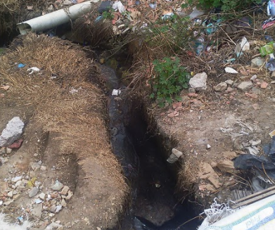 | 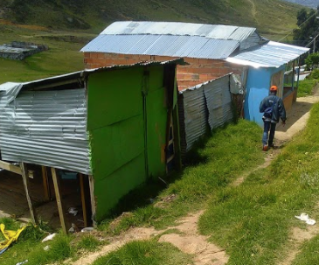
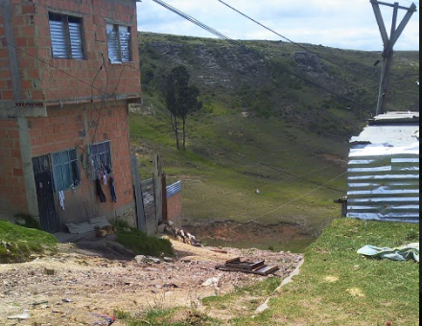 | 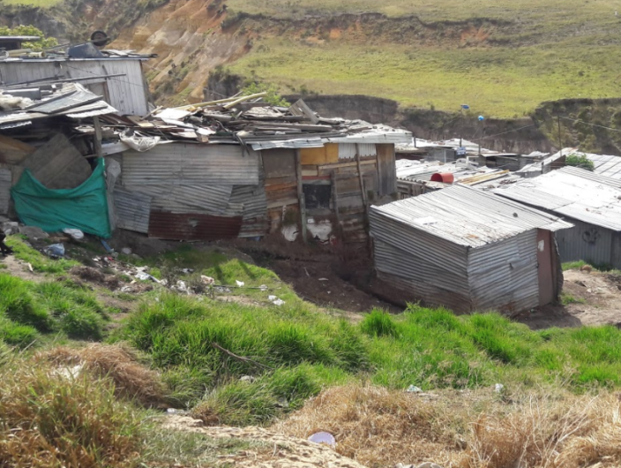

plan de comunicaciones

Acciones y recursos

Las herramientas y recursos a utilizar dentro del plan de comunicaciones para el presente proyecto es el siguiente:
Figura 6. Tecnologías de la información
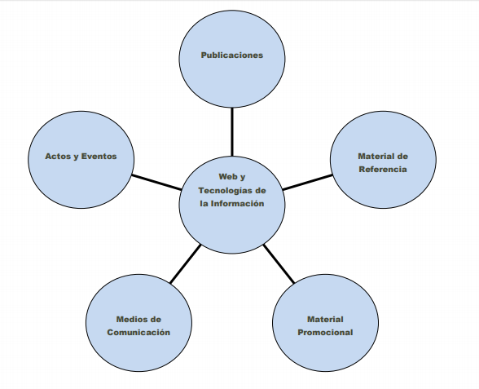
Página web del proyecto: Este elemento central sirve no sólo para ofrecer información directa, sino también como instrumento de difusión y envío de otros materiales, por ejemplo, el material de referencia, las publicaciones, los folletos, el logotipo. Asimismo, se podrá usar la página web para invitar a actos y eventos, así como para crear un acceso específico para la prensa y los medios de comunicación que facilitara el trabajo con este grupo destinatario. La creación de la página web es responsabilidad del grupo de trabajo, que se encargará de su gestión y actualización, ubicándola en los servidores de la entidad. Asimismo, los socios del proyecto también se comprometerán a utilizar el link de acceso a la web del proyecto en otras iniciativas que se desarrollen en sus regiones.
Material Promocional: Se compone de folletos de difusión y otro material como papelería, banners a usar durante eventos y actos oficiales. En cuanto a los folletos, se trata de una ficha que recoge una breve presentación para los agentes potencialmente interesados. Su realización será coordinada por el grupo quienes recibirán las opiniones y sugerencias del resto de socios. Concretamente está previsto realizar 4 folletos a lo largo del proyecto:
• 1 folleto general con información sobre el proyecto.
• 3 para cada una de las actividades experimentales (Talleres de uso, Mesas encuentro, difusión en medios).
De manera general, los folletos incluirán, al menos: Logo del proyecto, logos de los socios; una visión general del proyecto, de sus objetivos y socios; Destacar la importancia de los temas tratados; resultados e impactos esperados del proyecto o de la actividad; detalle de actividades diseñadas; Posibilidad de contactar y/o participar las organizaciones personas interesadas, etc.
Medios de comunicación: Es otro elemento importante. Las notas de prensa y los artículos que se difunden deben estar adaptadas al lenguaje de los medios de comunicación, utilizando titulares, subtítulos, organizando la información según su importancia, utilizando herramientas visuales (gráficos, fotografías, etc.) y ofreciendo datos para tratar de atraer la atención. El lenguaje será claro y directo. Frases cortas que ofrezcan información relevante y comprensible. Si es posible, se recomienda hablar directamente con el periodista para asegurar que efectivamente la nota va a aparecer en los medios de comunicación. La celebración de reuniones, grupos de trabajo, talleres o seminarios son buenas oportunidades para realizar rueda de prensa o una presentación pública del proyecto en los medios de comunicación. Se recomienda siempre indicar la página web del proyecto y una persona y dirección de contacto.
Actos y Eventos: están previstos seminarios de sensibilización, talleres, mesas de encuentro y una conferencia final.
• Seminarios de sensibilización: Esta prevista una jornada en que se sensibilizara el uso del proyecto en comunidades de escasos recursos y con problemáticas sociales destacables, tal como sucede en el paraíso-Verbenal.
• Talleres de uso. Tendrán un contenido específico, servirán para transmitir los trabajos realizados a lo largo del proyecto, así como sus mejoras y uso general.
• Conferencia Final. Está previsto realizase hacia el final de proyecto como una de las actividades más importantes de difusión de los resultados del proyecto. Estarán presentes todos los socios del proyecto, otros expertos y, de manera explícita, se invitarán a los actores involucrados en actividades concretas del proyecto, a los beneficiarios reales y potenciales y a los medios de comunicación.
Material de Referencia: Incluye, por un lado, las Publicaciones que tendrán una divulgación direccionada y de edición mayor, y otro tipo de materiales de referencia accesibles (formato electrónico o PDF) que, aunque no publicados, podrán servir como base documental o material de trabajo a determinados colectivos interesados (decisores políticos, organismos y entidades de promoción económica y de la innovación en otras regiones, académicos, etc.). Las Publicaciones y el material de referencia.
La tabla y los indicadores incluidos en este Plan de Comunicación y Difusión servirán como punto de partida y como criterio de valoración en las evaluaciones de proyecto que se realizarán a lo largo del proyecto. Especialmente en la evaluación intermedia, la revisión de los indicadores y evaluación de las actividades hace posible la detección de problemas internos y su corrección a tiempo, de modo que se consiga una gestión y coordinación más eficaz y eficiente. Plan de comunicación
Las actividades de comunicación y difusión a prior se realizarán según el siguiente calendario:
Tabla 3. Actividades de comunicación.
Actividad  Comunicación  + Difusión | Diciembre |  |  |  | Enero
 | Semana 1 | Semana 2 | Semana 3 | Semana 4 | Semana 1 | Semana 2 | Semana 3 | Semana 4
Plan Comunicación
Folletos divulgativos
Anuncios en medios de comunicación
Anuncios en Sitios web
Página Web Proyecto
Edición de uso
Mesas de Encuentro
Papelería y Material Eventos
Conferencia Final

stake holders
El término agrupa a trabajadores, organizaciones sociales, accionistas y proveedores, entre muchos otros actores clave que se ven afectados por las decisiones de una empresa. Generar confianza con estos es fundamental para el desarrollo de una organización.
En este proyecto, como en la mayoría, debido a que las actividades de una empresa impactan económica, ambiental y socialmente es importante que estas consideren a los stakeholders a la hora de tomar alguna decisión.
Los stakeholders primarios en nuestro proyecto, los que tienen relación directa con la empresa, son los inversionistas que están observando nuestras exposiciones, las personas de la comunidad del Verbenal, nosotros que somos los ejecutores del proyecto, la Universidad Distrital que es el medio con el cual estamos llegando a la comunidad, las empresas que nos puedan suministrar insumos o materiales y los trabajadores que estarían en terreno.
Los stakeholders secundarios en nuestro proyecto, los que no participan directamente con la empresa pero si pueden afectar o verse afectados por las acciones que se realicen, pueden ser otros proyectos u otras empresas que estén en la misma área, competidores que también quieran vincularse al proyecto de sostenibilidad, algunas personas de la propia comunidad puede que no estén tan interesadas en que se intervenga el barrio como se acostumbra a ver barrios donde no les gustan que actores sociales y líderes comunitarios intervengan porque para sus intereses no les conviene, los medios de comunicación ya que nos pueden dar un plus dando a conocer nuestro proyecto, el gobierno el cual nos puede colaborar con todo tipo de recursos, grupos de protección ambiental y animal y también alguna ONG que esté dispuesta a integrarse al proyecto.
Mediante este proyecto queremos generar beneficios tales como:
1. Necesidad de lograr un desarrollo sostenible
2. Generar la confianza entre la empresa y los stakeholders
3. Mejor aplicación de los programas sociales
4. Obtención de información estratégica para la toma de decisiones
5. Ayudar a innovar los productos o servicios

RIESGOS Y PLAN DE MITIGACIÓN
Riesgo: Caída del poste.
Dadas cada una de las condiciones geográficas y de superficie bajo las cuales se encontrará el poste instalado, puede haber factores que incrementan el riesgo de caída del mismo como por ejemplo ráfagas de viento imprevistas, debilitamiento del terreno por excesiva humedad según la cantidad de lluvia del lugar o simplemente mala sedimentación en el terreno.
Plan de mitigación
Para este caso se tiene que hacer una correcta instalación del poste, ubicándolo a una profundidad adecuada que nos permita ofrecer una buena resistencia mecánica ante las posibles eventualidades que se puedan presentar. Así mismo se pueden realizar muestreos periódicos sobre el estado del terreno con respecto al poste y tomar las medidas pertinentes para cada caso en específico.

Riesgo: Filtración de agua y Corto circuito en la instalación eléctrica del poste.
Una instalación eléctrica bajo cualquier caso presenta algún tipo de probabilidad de riesgo, y más si esta no cumple con ciertas medidas de seguridad. En el presente caso al ser una aplicación que está a la intemperie se requieren tomar medidas especiales para prever cualquier situación no deseada. En este caso tenemos una serie de factores de riesgo que incrementan el peligro de generar fallas en la instalación, dichos factores son la batería y el regulador de tensión que al no tener un índice de protección adecuado pueden presentar cortocircuito al estar expuestos a condiciones de excesiva humedad por la lluvia o bajas temperaturas; además de lo anterior pueden existir condiciones adversas por malas conexiones o aislamiento deficiente y ello conlleva a elevar la probabilidad de cortocircuito.
Plan de mitigación
El plan adecuado para esta ocasión, es ubicar los elementos que presentan mayor riesgo de cortocircuito en compartimientos que nos aseguren el mayor grado de hermetismo posible, además de ello la conexión de los diferentes equipos se deben realizar con empalmes y técnicas adecuadas para cada caso; a su vez se deben emplear materiales que cumplan con la normatividad exigida para la aplicación final en términos de aislamiento y adaptación a los diferentes cambios de temperatura según las condiciones de cada situación; por último hay que realizar inspecciones periódicas sobre estado de las conexiones y elementos, en caso de encontrar un posible riesgo o daño se debe proceder de forma inmediata para corregir el percance.

Riesgo: Hurto parcial o total de los elementos del poste.
De acuerdo a las condiciones sociales y de seguridad que se presentan en el país y por ende en la ciudad, el riesgo de robo de los diferentes elementos del poste es un punto a tener en cuenta, ya que la pérdida de cualquiera de los componentes del poste, tiene como consecuencia el no funcionamiento del sistema.

Plan de mitigación
Para este caso, es importante implementar un sensor que emita una señal la cual alerte a las autoridades o a la misma comunidad sobre la extracción o intento de hurto de cualquiera de los componentes del poste. Así mismo se debe hacer un monitoreo permanente sobre la fijación de cada artefacto adherido al sistema y de este modo evitar la extracción de alguno de los ápices del poste.

Riesgo: Degradación prematura de los componentes del poste.
La degradación del poste es natural como cualquier elemento, sin embargo debemos tener en cuenta que si no se trata dentro de condiciones normales, este se verá afectado de forma anticipada, es por ello que no se deben recargar objetos sobre él, del mismo modo no se debe dejar basura ni aplicar químicos a su alrededor y mucho menos permitir que los animales de habitan la calle hagan sus necesidades sobre él.
Plan de mitigación
Para este riesgo se puede implementar algún tipo de cerca no invasiva que proteja el área natural del poste y así evitar que a este se le reduzca la vida útil por las causas anteriormente mencionadas.

Bibliografía.
- http://www.elmundo.com/noticia/Generacion-electrica-en-Colombia-esta-holgada-ante-la-demanda/357381.
- http://www.xm.com.co/Paginas/Home.aspx.
- http://www.bvsde.paho.org/bvsair/e/repindex/repi82/experien/sincarro/informe.htm
- https://www.meteoblue.com/es/tiempo/pronostico/semana/bogot%C3%A1_colombia_3688689.
- http://atlas.ideam.gov.co/presentacion/.
- http://www.ideam.gov.co/web/tiempo-y-clima/viento-energia-eolica.
- http://www.xm.com.co/Paginas/Generacion/tipos.aspx
- http://www.alcaldiabogota.gov.co/sisjur/normas/Norma1.jsp?i=61233
- https://www.minminas.gov.co/retilap
- Alumbrado público: un camino hacia la Eficiencia Energética, Findeter

Fuente: XM COLOMBIA
Fuente: ATLAS IDEAM
Fuente: METEOBLUE
Fuente: BVSDE
Findeter(Alumbrado público: un camino hacia la Eficiencia Energética )
https://www.minminas.gov.co/retilap (Ministerio de minas y energia)
http://www.alcaldiabogota.gov.co/sisjur/normas/Norma1.jsp?i=61233 (Alcaldía de Bogotá)

